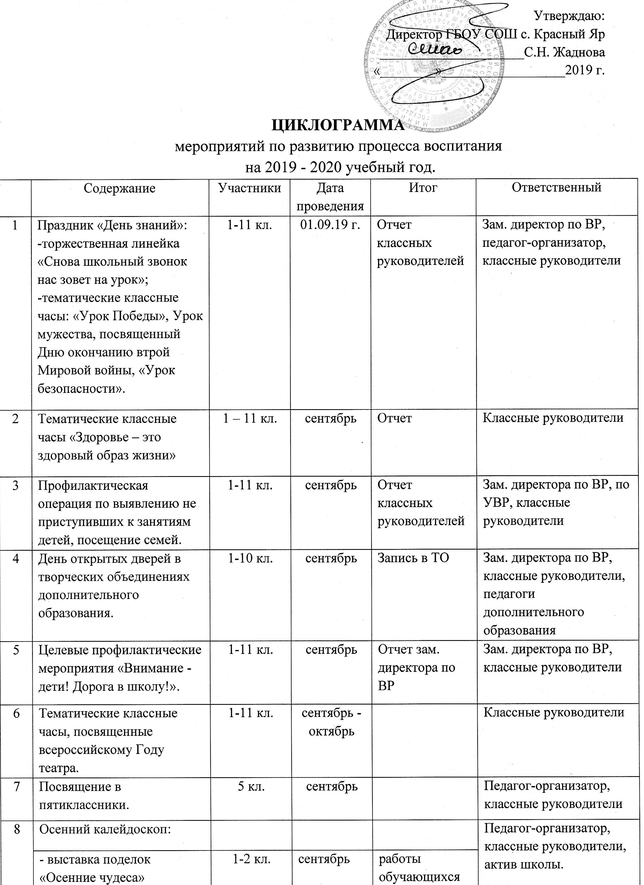
 | Содержание | Участники | Дата проведения | Итог | Ответственный
1 | Праздник «День знаний»:  -торжественная линейка «Снова школьный звонок нас зовет на урок»;  -тематические классные часы: «Урок Победы», Урок мужества, посвященный Дню окончанию втрой Мировой войны, «Урок безопасности». | 1-11 кл. | 01.09.19 г. | Отчет классных руководителей | Зам. директор по ВР, педагог-организатор, классные руководители
2 | Тематические классные часы «Здоровье – это здоровый образ жизни» | 1 – 11 кл. | сентябрь | Отчет | Классные руководители
3 | Профилактическая операция по выявлению не приступивших к занятиям детей, посещение семей. | 1-11 кл. | сентябрь | Отчет классных руководителей | Зам. директора по ВР, по УВР, классные руководители
4 | День открытых дверей в творческих объединениях дополнительного образования. | 1-10 кл. | сентябрь | Запись в ТО | Зам. директора по ВР, классные руководители, педагоги дополнительного образования
5 | Целевые профилактические мероприятия «Внимание - дети! Дорога в школу!». | 1-11 кл. | сентябрь | Отчет зам. директора по ВР | Зам. директора по ВР, классные руководители
6 | Тематические классные часы, посвященные всероссийскому Году театра. | 1-11 кл. | сентябрь - октябрь |  | Классные руководители
7 | Посвящение в пятиклассники. | 5 кл. | сентябрь |  | Педагог-организатор,  классные руководители
8 | Осенний калейдоскоп: |  |  |  | Педагог-организатор, классные руководители, актив школы.
8 | - выставка поделок «Осенние чудеса» | 1-2 кл. | сентябрь | работы обучающихся | Педагог-организатор, классные руководители, актив школы.
8 | - фотовыставка «Краски исени» | 4 кл. | сентябрь | работы обучающихся | Педагог-организатор, классные руководители, актив школы.
8 | - КТД «Осенняя ярмарка» | 3 кл. | октябрь | выступления классных коллективов | Педагог-организатор, классные руководители, актив школы.
8 | - игровая программа «Стартинейджер»; | 5, 6 кл. | октябрь | выступления классных коллективов | Педагог-организатор, классные руководители, актив школы.
8 | - КТД «Осенний марафон»; | 7 кл. | октябрь | выступления классных коллективов | Педагог-организатор, классные руководители, актив школы.
8 | - КТД «Осенняя феерия» | 8 кл. | октябрь | выступления классных коллективов | Педагог-организатор, классные руководители, актив школы.
8 | - осенний бал | 9-11 кл. | октябрь | выступления классных коллективов | Педагог-организатор, классные руководители, актив школы.
9 | Неделя труда и профориентации | 1 - 11кл. | октябрь | отчет | Зам. директора по ВР, классные руководители
10 | Тематические классные часы «Компьютер в жизни человека» | 3- 10 кл. | октябрь | отчет | Классные руководители
11 | Слет активистов ученического самоуправления. | 7-9 кл. | октябрь |  | Педагог – организатор, актив школы
12 | Праздник «День учителя»:  - праздничный концерт;  - день самоуправления в начальной школе. | 1-11 кл. | октябрь |  | Зам. директора по ВР педагог-организатор, актив школы
13 | Посвящение в первоклассники «Мы теперь ученики» | 1 кл. | октябрь |  | Педагог-организатор, классные руководители, учитель музыки
14 | Предметная декада по физике и информатике. | 7-11 кл. | октябрь  (3-4 нед.) | справка | Руководитель МО
15 | Игра – путешествие «По улицам нашего села» | 2 кл. | октябрь |  | Педагог-организатор, классные руководители
16 | «Диалог на равных» | 10 - 11 кл. | октябрь |  | Педагог – организатор, классные руководители
17 | Акции агитбригады ЮИД | 1- 11 кл. | Октябрь - декабрь |  | Педагог-организатор
18 | Тематические классные часы, посвященные Дню народного единства. | 1-11 кл. | октябрь-ноябрь |  | Классные руководители
19 | Школьный этап патриотического конкурса сочинений и стихотворений «Самара – город боевой и трудовой славы» | 5-11 кл. | октябрь | подведение итогов конкурса | Руководитель методического объединения учителей русского языка и литературы
20 | Школьный этап окружного конкурса рисунков «Куйбышев – запасная столица» | 1-4 кл. | октябрь | подведение итогов конкурса | Классные руководители
21 | Урок мужества, посвященный истории Парада в г. Куйбышев как запасной столицы | 5-11 кл. | ноябрь | отчет | Руководитель методического объединения учителей истории и обществознания
22 | Тематические классные часы «Куйбышев – запасная столица. Парад 7 ноября 1941 года» | 1-4 кл. | ноябрь | отчет | Классные руководители
23 | Выпуск тематического номера школьной газеты, посвященного параду 1941 года | 1-11 кл. | ноябрь | выпуск газеты | Координатор школьной газеты
24 | Почетный караул у школьного обелиска | Юноармейцы | 07.11.2019 |  | Руководитель юнармейского отряда
25 | КТД «Дружба без границ». | 3, 4 кл. | ноябрь |  | Педагог – организатор, классные руководители
26 | Квест «Мы вместе» | 5, 6 кл. | ноябрь |  | Педагог – организатор, классные руководители
27 | Программа мероприятий «Осенние каникулы 2018». | 1-11 кл. | ноябрь | Отчет | Зам. директора по ВР;  классные руководители
28 | Предметная декада по русскому языку и литературе. | 5-11 кл. | ноябрь  3-4 нед. | Справка | Руководитель МО
29 | Тематические классные часы «Профилактика и преодоление вредных привычек» | 1 – 11 кл. | ноябрь-декабрь | отчет | Классные руководители
30 | Урок мужества, посвященный Дню Неизвестного солдата | 1-11 кл. | декабрь | отчет | Классные руководители
31 | Урок мужества, посвященный Дню Героев Отечества | 1-11 кл. | декабрь | отчет | Классные руководители
32 | Урок мужества, посвященный Дню воинской славы России | 5-11 кл. | декабрь | отчет | Руководитель методического объединения учителей истории и обществознания
33 | Возложение цветов к школьному обелиску членами юнармейского отряда | Юноармейцы | 03.12.2019 |  | Руководитель юнармейского отряда
34 | Праздничная программа, посвященная Дню конституции | 7 -8 кл.; | декабрь |  | Педагог – организатор, классные руководители
35 | Интеллект – шоу «Я – гражданин России» | 9 – 10 кл. | декабрь |  | Педагог – организатор
36 | Предметная декада по иностранному языку. | 5-11 кл. | декабрь  1-2 нед. | Справка | Руководитель МО
37 | Новогодний калейдоскоп: |  | декабрь |  | Педагог – организатор, классные руководители, учитель музыки, актив школы.
37 | утренник «Возле елки Новогодней» | 1-4 кл. | декабрь | праздник
37 | КТД «Чудеса у лукоморья» | 5, 6 кл. | декабрь | выступления классных коллективов
37 | Бал «Новогодняя сказка» | 7 кл. | декабрь | выступления классных коллективов
37 | КТД «Новогодний бал» | 8 кл. | декабрь | выступления классных коллективов
37 | КТД «Бал принцев и принцес» | 9-11 кл. | декабрь | выступления классных коллективов
38 | Программа мероприятий «Зимние каникулы 2019» | 1-11 кл. | январь | Реализация программы | Зам. директора по ВР;  классные руководители
39 | Тематические классные часы, посвященные Дню Самарской губернии. | 1-11 кл. | январь |  | Классные руководители
40 | Посвящение в читатели. | 1 кл. | январь |  | Зав. школьной библиотекой, классные руководители
41 | Предметная декада по математике. | 5-11 кл. | январь  3-4 нед. | Справка | Руководитель МО
42 | Всероссийский Урок памяти «Блокадный хлеб» | 1-11 кл. | январь | отчет | Классные руководители
43 | «Моё Отечество» - месячник патриотического воспитания: | 1-11 кл. | январь-февраль | справка | Зам. директора по ВР, учитель ОБЖ, педагог – организатор, учителя физкультуры, учителя истории и обществознания, классные руководители.
43 | Фестиваль чтецов стихотворений, посвященных 75-летию Победы в Великой Отечественной войне | 1 – 2 кл.;  3 - 4 кл;  7 кл. | Январь-февраль | награждение
43 | Урок мужества, посвященный Дню разгрома советскими войсками немецко-фашистких войск в Сталинградской битве | 5-11 кл. | январь-февраль | отчет
43 | Военно-патриотическая игра «Зарница» | 1-10 кл. | февраль | награждение
43 | Выпуск тематического номера школьной газеты «Форс-мажор» | 1-11 кл. | февраль
43 | Урок мужества с участием воинов-интернационалистов, ветеранов боевых действий, военнослужащих. | 7-9 кл. | февраль
43 | Шефская помощь ветеранам войны и труженикам тыла сельского поселения Красный Яр | Совет старшеклассников | февраль
43 | Почетный караул у школьного обелиска | Отряд юнармейцев | 21.02.2020
43 | Праздничный концерт, посвященный Дню защитника Отечества | 1-11 кл. | 20.02.2020
44 | Вечер встречи выпускников «И школьный вальс опять звучит для нас» | 11 кл. | февраль |  | Зам. директора по ВР педагог – организатор, педагог дополнительного образования
45 | Предметная декада по истории. | 5-11 кл. | февраль  2-3 нед. | Справка | Руководитель МО
46 | Сбор материалов об участниках Великой Отечественной войны, труженниках тыла, работниках оборонных предприятий, фонтовых писем 1941-1945 г.г. | 1-11 кл. | февраль - май | Единая база данных об участниках Великой Отечественной ывойны | Зам. директора по ВР;  классные руководители.
47 | Предметная декада по технологии. | 5-11 кл. | март  2-3 нед. | Справка | Руководитель МО
48 | Программа мероприятий «Весенние каникулы 2019». | 1-11 кл. | март | Реализация программы | Зам. директора по ВР;  классные руководители.
49 | Тематические классные часы «Урок памяти» | 1-11 кл. | март-апрель |  | Классные руководители
50 | Акция «Спасибо деду за Победу» | 1-11 кл. | март-апрель |  | Классные руководители, актив школы
51 | Тематические классные часы «Правила безопасной жизни». | 1-11 кл. | апрель | отчет | Классные руководители
52 | Неделя детской и юношеской книги. | 1-10 кл. | апрель |  | Зав. школьной библиотекой
53 | Предметная декада по естествознанию. | 5-11 кл. | апрель  2-3 нед. | Справка | Руководитель МО
54 | Весенняя неделя добра. | 1-11 кл. | апрель | отчет | Зам. директора по ВР, классные руководители, актив школы
55 | Программа мероприятий, посвященных 75-ой годовщине Победы в Великой Отечественной войне «Достойные потомки великой страны»: | 1-11 кл. | апрель-май | Реализация программы | Зам. директора по ВР, учитель ОБЖ, учителя физической культуры, учителя истории и обществознания, учителя русского языка и литературы, классные руководители
55 | Участие во Всероссийской акции «Поклонимся великим тем годам» | 1-11 кл. | апрель-май
55 | Акция «Ветеран» | 5- 11 кл | апрель-май
55 | Акция «Обелиск» | 5-6 кл. | апрель-май
55 | Акция «Георгиевская ленточка» | 1-11 кл.
55 | Участие в Международной акции «Диктант Победы» |  | май
55 | Участие во Всероссийской акции «Лес Победы» |  | май
55 | Тематический номер школьной газеты «Поклонимся великим тем годам…» | 1-11 к. | май | Выпуск тематического номера
55 | Участие в Международной акции «Читаем детям о войне» | 1-10 кл. | май
55 | Единый классный час «Этот вечный огонь, нам завещенный одним, мв в груди храним» | 1-11 кл. | 7 мая
55 | Почетный караул у школьного обелиска | 4-5 кл. | 8 мая
55 | Участие в театрализованных постановках сельского поселения Красный Яр | - кл. | 8-9 мая
55 | Почетный караул на «Аллее героев» | 6 кл. | 9 мая
55 | Участие в шествии «Бессмертного полка" | 1-11кл. | 9 мая
56 | Тематические классные часы «Правила дорожного движения – закон улиц и дорог». | 1-10 кл. | май |  | Классные руководители
57 | Праздник « Последний звонок». | 10-11 кл. | май |  | Зам. директора по ВР, классные руководители, педагог - организатор
58 | Праздник «Прощай, начальная школа». | 4 кл. | май |  | Педагог – организатор, классные руководители, учитель музыки
59 | Праздник «День защиты детей». | 1-10 кл. | июнь |  | Зам. директора по ВР, педагог – организатор, классные руководители
60 | Акция «Дети – детям». | 1-10 кл. | июнь |  | Педагог - организатор, актив школы.
61 | Мероприятие по программе «Лето 2020». | 1-10 кл. | июнь-август | Реализация программы | Зам. директора по ВР
62 | Работа пришкольного лагеря дневного пребывания. | 1-10 кл. | июнь | Информацион-ный отчет | Зам. директора по ВР, администрация лагеря
63 | Организация летней трудовой практики. | 6-8,10 кл. | июнь-август | Справка | Зам. директора по УВР, классные руководители
64 | Организация занятости детей с асоциальным поведением. |  | июнь-август | Карта занятости | Зам. директора по ВР, классные руководители
65 | Участие во Всероссийской акции «Свеча памяти» | 1-11 кл | 21 июня |  | Зам. директора по ВР, классные руководители
66 | Торжественное вручение аттестатов об основном общем образовании. | 9 кл. | июнь |  | Зам. директора по УВР, педагог – организатор, классные руководители.
67 | Выпускной вечер «Мы рисуем наше завтра» | 11кл. | июнь |  | Зам. директора по ВР, классные руководители, зам. директора по УВР
68 | Фестиваль авторской песни им. В.Грушина. | 8-10 кл. | июль |  | Педагог-организатор
69 | Фестиваль актива ДиМО Самарской области. | 7-10 кл. | август |  | Педагог-организатор
70 | Подготовка к новому учебному году. |  | август |  | Зам. директора по ВР

